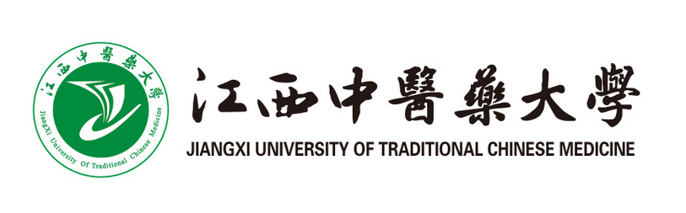
同等学力申请硕士学位临床医学学科
招生简章（学术型硕士学位）

一、院校简介：
江西中医药大学的前身可以追溯到1951年创办的江西药科学校和1953年创办的江西中医进修学校。1959年成立江西中医学院，2013年更名为江西中医药大学。
学校拥有直属附属医院3所，非直属附属医院9所，设有教育教学机构18个。学校图书馆拥有纸本图书181.63万册，电子图书162.41万册。学校现有专任教师1257人，其中具有高级职称的教师占48.4%，具有硕士、博士学位的教师占88.83%‌。
临床医学院开设了中医学、中西医临床医学、中医骨伤科学、医学检验技术、中医养生学、预防医学等多个专业，其中中西医临床医学专业为江西省一流专业建设点。学院注重理论与实践相结合，采用多种教学方法和手段，如案例教学、模拟诊疗、临床实习等，以提高学生的临床技能和综合素质。同时，学院还积极开展教学改革和创新，获批了多项国家级和省级卓越医生教育培养计划改革试点项目，取得了显著的教学成果。
为培养更多医学领域人才。江西中医药大学决定面向全国开设中医内科学、中医外科学、中医骨伤科学、中医儿科学等专业同等学高层次力申请硕士学位课程研修班。

- 培养目标：
本专业应具有初步的科学研究和实际工作的能力，具有一定的判断性思维能力和创新精神，能够自我完善、不断追求卓越，并具备自主学习和终身学习的能力。
‌
- 报读优势：
【学科发展】学科排名进入ESI全球前1%是衡量该学科具备世界一流水平的重要指标之一，也是衡量一所大学核心竞争力的重要指标之一。
【免试入学】学员满足报读条件免试入学，符合报考条件即可报考，先学习后考试；
【申硕仅考2科】全国统考仅考英语1科，均60分合格，难度较低；
【考试机会多】学员有5次申硕考试机会，多次机会考大大提升申硕通过率；
【灵活授课】网络授课教学+仅1天面授，方便异地学员报读。
【拓展人脉】不定期举办线上主题讲座、开展小组论坛话题讨论，为学员提供更多的交流机会与人际拓展平台。

- 招生专业

中医内科学专业 | 中医外科学专业
中医骨伤科学专业 | 中医儿科学专业
中医五官科学专业 | 中医肛肠病学专业
中西医结合临床专业

- 课程设置：

中医内科学专业课程设置
公共课 | 中国特色社会主义理论与实践 | 自然辩证法概论
公共课 | 英语
专业课 | 中医基础理论 | 中医内科学案例实训
专业课 | 中医内科学进展 | 西医内科学
选修课 | 临床案例分析 | 医学文献检索与创新创业
选修课 | 临床科研设计衡量与评价 | 创新创业指导

中医外科学专业课程设置
公共课 | 中国特色社会主义理论与实践 | 自然辩证法概论
公共课 | 英语
专业课 | 中医经典研究 | 中医内科学进展‌
专业课 | 中医外治法研究 | 中医外科学研究进展
选修课 | 人体解剖学 | 循证医学
选修课 | 医学文献检索与创新创业 | 创新创业指导

中医骨伤科学专业课程设置
公共课 | 中国特色社会主义理论与实践 | 自然辩证法概论
公共课 | 英语
专业课 | 中医经典研究 | 中医内科学‌
专业课 | 中医骨伤科学研究 | 中医正骨学
选修课 | 医学文献检索与创新创业 | 中医诊断学专论
选修课 | 创新创业指导 | 创新创业基础（尔雅平台）

中医儿科学专业课程设置
公共课 | 中国特色社会主义理论与实践 | 自然辩证法概论
公共课 | 英语
专业课 | 中医儿科学案例解读 | 中医经典研究‌
专业课 | 中医儿科学研究 | 中医儿科学进展
选修课 | 小儿推拿学 | 中医诊断学专论
选修课 | 医学文献检索 | 创新创业指导

中医五官科学专业课程设置
公共课 | 中国特色社会主义理论与实践 | 自然辩证法概论
公共课 | 英语
专业课 | 中医经典研究 | 中医内科学‌
专业课 | 中医五官科学研究 | 中医眼科临床学
选修课 | 循证医学 | 创新创业指导
选修课 | 创新创业基础（尔雅平台）

中医肛肠病学专业课程设置
公共课 | 中国特色社会主义理论与实践 | 自然辩证法概论
公共课 | 英语
专业课 | 中医外科学研究 | 中医肛肠病学
专业课 | 结肠直肠病学 | 肛肠病研究进展
选修课 | 人体解剖学 | 实验动物学
选修课 | 病理动物实验指导 | 创新创业指导

中西医结合临床专业课程设置
公共课 | 中国特色社会主义理论与实践 | 自然辩证法概论
公共课 | 英语
专业课 | 中医基础理论 | 中西医结合基础概论
专业课 | 中西医结合思路与方法 | 西医内科学
选修课 | 临床案例分析 | 循证医学
选修课 | 临床科研设计衡量与评价 | 中医骨伤临床与实验

注：具体课程以学校实际安排为准

六、报考条件：
窗体顶端
1、拥护中国共产党的领导，思想政治素质好，遵纪守法，业务能力较强。
2、已获得学士学位，并在获得学士学位后工作三年以上；或无学士学位但已获得硕士或博士学位；或通过教育部留学服务中心认证的国（境）外学士、硕士或博士学位获得者。
3、身体健康，年龄一般不超过45周岁。
窗体底端
注：报考者需具有医学教育背景。

七、收费标准：
1、课程学习培养费10000元
2、学位论文答辩费20000元

八、培养方式：
1、学习时间：学制1-1.5年
2、授课方式：网络教学+1天面授

九、报名手续：
1、《江西中医药大学在职人员以研究生毕业同等学力申请硕士学位报名登记表》（须申请者所在单位人事部门加盖公章，招生单位和研究生院盖章由学校统一盖章）
2、同等学力攻读硕士学位统计表
3、有效期内的《教育部学历证书电子注册备案表》
4、《教育部学位认证报告》
5、入学须知
6、身份证、毕业证、学位证原件及复印件一份（毕业证和学位证书复印件上须加盖所在单位人事部门公章）
7、一寸蓝底照片

十、获取证书：
申请人通过我校硕士研究生培养方案规定的课程考试、同等学力人员申请硕士学位外国语水平和学科综合水平全国统一考试等，可申请论文答辩。通过学位论文答辩，符合《中华人民共和国学位条例》和《中华人民共和国学位条例暂行实施办法》的要求、符合《江西中医药大学学位授予工作实施细则》规定，经校学位评定委员会评定，授予硕士学位。

